“CALIS智慧服务平台”操作指南
（2025年9月版）

- CALIS、CASHL及两者融合后的新平台简介
两者都是全国高校图书馆联盟，引领高等教育资源共建共享，为高等教育的教学科研提供有力保障。通过文献传递或馆际互借的形式，尽可能实现全国文献资源共享。我校读者通过官方平台提交申请，可获取图书馆缺藏的文献。
（1）CALIS（中国高等教育文献保障系统）含1000多所高校图书馆可服务的资源，以及中国国家图书馆、上海图书馆、国家科技图书文献中心（NSTL）、香港JULAC联盟、韩国KERIS联盟、美国哈佛大学等图书资源。包括中外文图书、期刊、学位论文、会议论文、专利标准等各类电子或纸本资源。
（2）CASHL（中国高校人文社会科学文献中心）侧重提供外文图书（高校成员馆、上海图书馆）和外文期刊论文（高校成员馆）、民国期刊、区域国别文献（日、俄、韩、法、德等）、大型特藏等。
两者融合后的新平台——“CALIS智慧服务平台”，通过https://smart.calis.edu.cn/登录，在馆主页“E读”读者门户或文献传递栏目里都可找到入口。原来独立的网址仍可使用一段时间。（CALIS原网址https://ill.calis.edu.cn/reader/index.html?tenant=a001962&auth=true
CASHL原网址http://www.cashl.edu.cn）。
- 新网址主页栏目介绍
【E读学术资源发现】e读学术资源发现旨在提供全国高校丰富的纸本和电子资源，它与馆际互借与文献传递系统、统一认证、资源调度等系统的集成，打通从“发现”到“获取”的“一站式服务”链路，为读者提供全新的馆际资源共享服务体验。
【联合目录】高校联合目录数据库涵盖了印刷型图书和连续出版物、古籍、电子资源、其他非书资料等多种文献类型，覆盖中、西、日、俄、阿拉伯文等一百八十多个语种；书目内容囊括高校学科建设90%以上学科；数据标准和检索标准兼容国际标准。
【高校学位论文】高校学位论文数据库收集了国内高校1990年后的学位论文，涉及文、理、工、农、医等多个学科领域，是学术研究中重要的文献资源，为用户提供学位论文的检索与全文获取。
【高校古文献】“学苑汲古”高校古文献资源库是一个汇集高校古文献资源的数字图书馆，面向全国高校用户提供古文献资源的检索与获取服务。由北京大学联合国内外高校图书馆合力建设，汇集了国内26家与港澳2家高校图书馆、海外3家著名高校东亚图书馆的古文献资源。
【外文期刊】CALIS外文期刊网是面向全国高校广大师生的一个外文期刊综合服务平台。它是普通用户获取外文期刊论文的最佳途径；也是图书馆馆际互借员文献传递的强大的基础数据源；是图书馆馆员进行期刊管理的免费使用平台。本平台收录近10万余种高校收藏的纸本期刊和电子期刊信息。
【e得文献获取】e得为读者提供“一个账号、全国获取”一站式服务的全文文献获取门户，它集成了电子全文下载、文献传递、馆际借书、代查代检等多种文献获取服务。读者通过E得可以获取全国高校馆以外的如中国国家图书馆、上海图书馆、国家科技图书文献中心(NSTL)、香港JULAC8家成员馆以及韩国教育高等研究院(KERIS)等CALIS合作机构的文献资源。
三、实例演示
- 注册。我校读者可在新网址主页https://smart.calis.edu.cn/自行注册（已有旧网址账号和密码的读者，可直接登录），“用户登录名”要求用学号/工号，提交注册申请，待图书馆管理员审核通过后（一般为1-2个工作日，紧急可电联0771-3265392），系统将发送账号、密码到您注册的邮箱，首次登录完成密码修改后，即可正常使用。

①注册：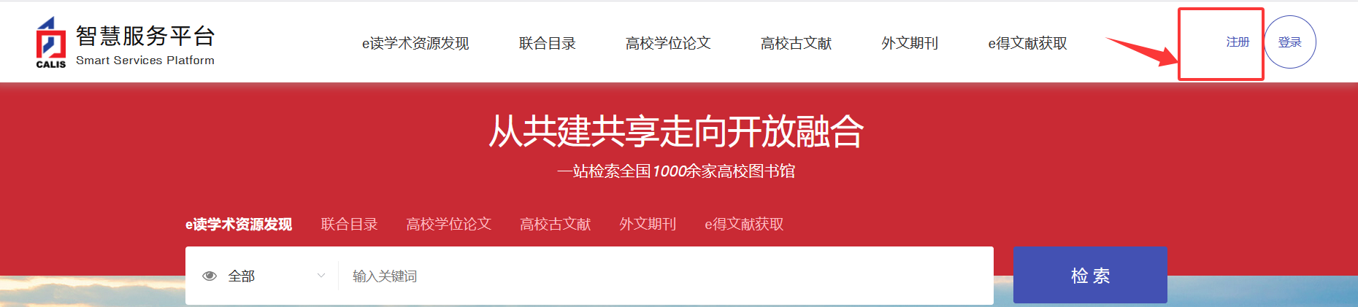

②提交注册申请：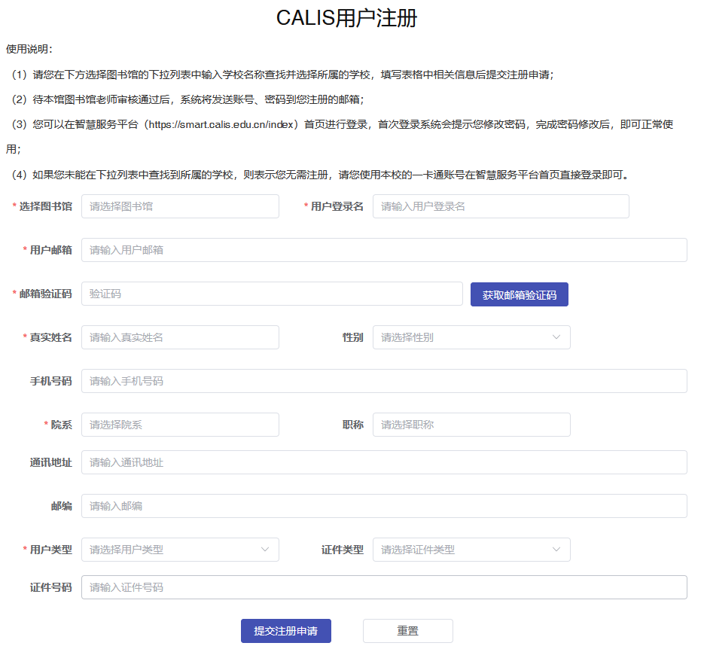

③审核后，邮箱收到账号和密码：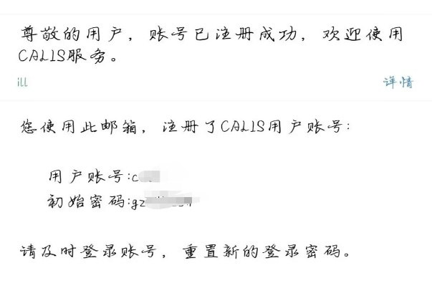

④首次登录完成密码修改后，即可正常使用。

2. 举例：申请“文献传递”或“馆际互借” 图书《广西考古散记》。
（1）通过图书馆官网查馆藏。确认馆里无此书纸质版或电子版，也不能进行读秀/超星数据库的文献传递后，再向“CALIS智慧服务平台”申请“文献传递”或“馆际互借”。
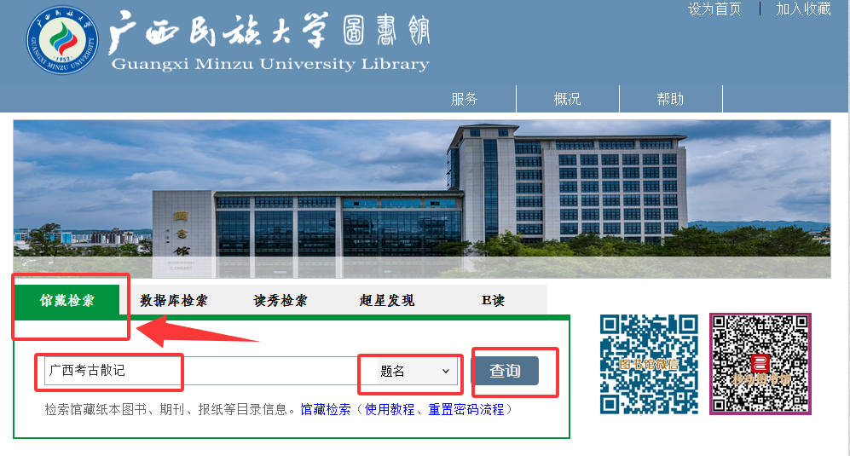
确认过程：
①“馆藏检索”。可查纸本图书。
②读秀检索。可查询图书电子版，同时也可查馆藏纸本图书，还可进行读秀数据库资源的文献传递（图书部分章节）。
③超星发现。可查馆藏纸本、电子版，进行超星数据库资源的文献传递（图书部分章节）。超星还有可视化分析和知识图谱功能。

经过“馆藏检索”“读秀检索”“超星发现”检索（论文需在“数据库检索”或“数据库导航”检索），结果均没有显示“馆藏纸本”“电子书”“文献传递”这些提示词，说明馆藏均无此书纸本和电子版，也不能进行读秀/超星数据库的文献传递。确认无误后，再向“CALIS智慧服务平台”申请“文献传递”或“馆际互借”。

- 登录“CALIS智慧服务平台”（方法有2种，可选其一）。
方法一：从馆主页“E读”进入。①输入书名-中文图书-查询。可访问1000多所全国高校共享资源。

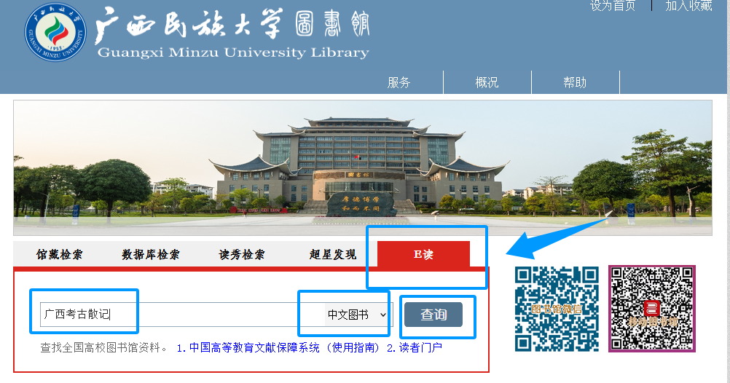
②检索后，出现此书。在右上角，用已注册的账号和密码登录后，才能进行文献传递或馆际互借。
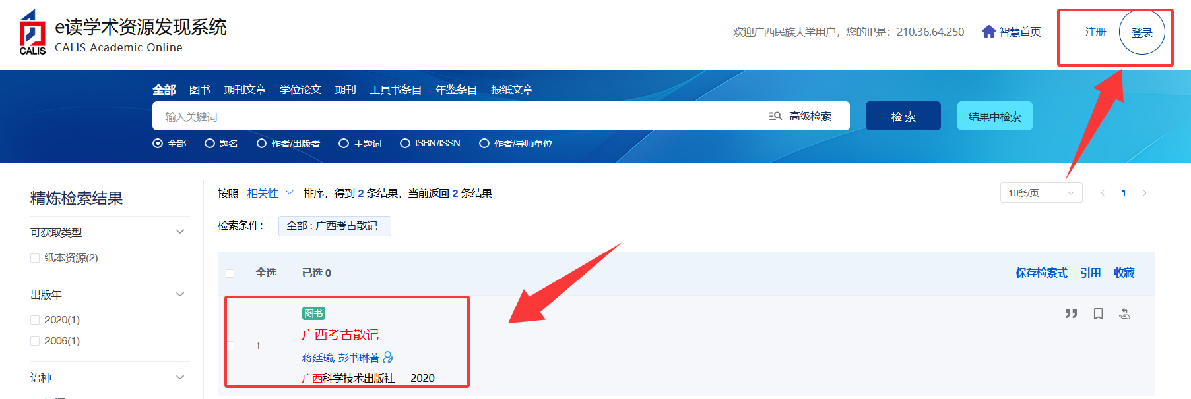

③点击书名后，显示以下页面。读者按实际需求选择“文献传递”（非返回式。传图书部分章节电子版到邮箱，不超全书三分之一）或“馆际互借”（返还式，快递寄送图书到图书馆后，再通知读者到馆904领取，借阅时长20天）。
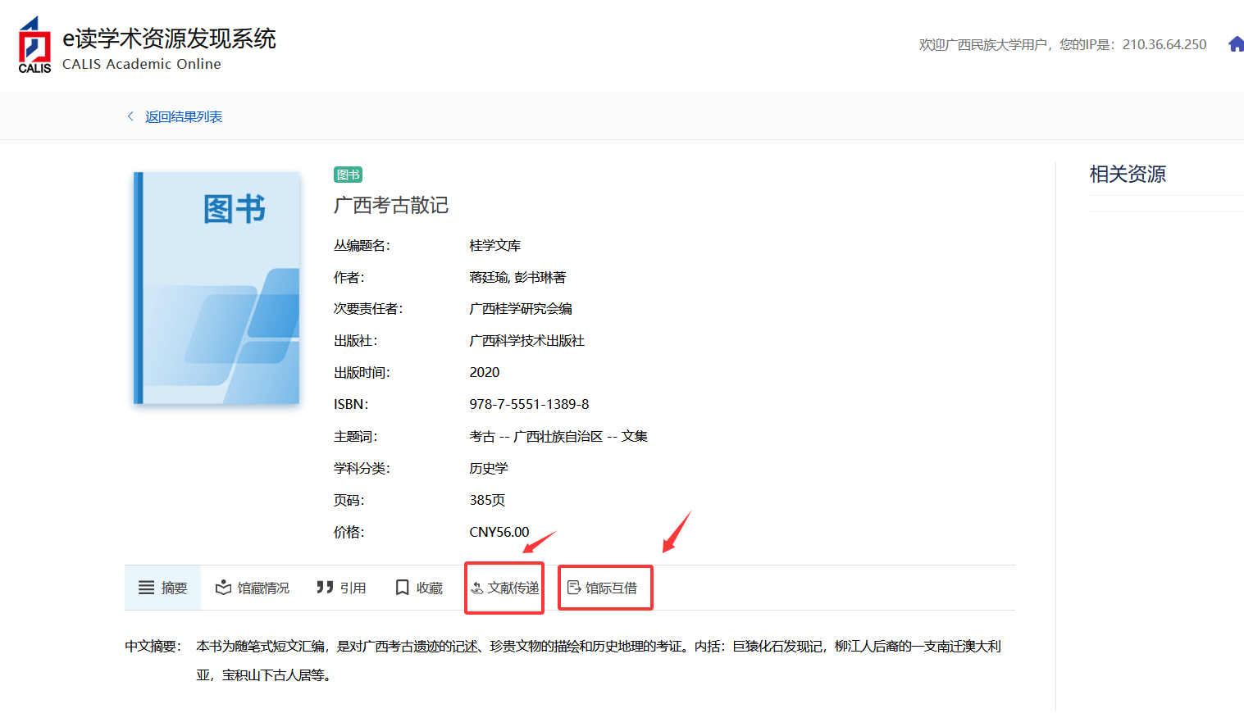
④选择“文献传递”或“馆际互借”后，填写图书和个人相关信息后，提交即可。
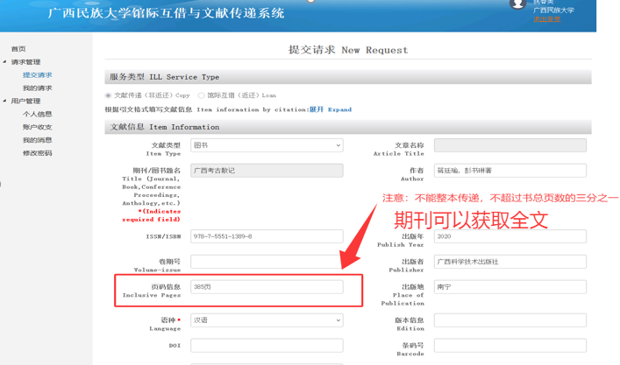

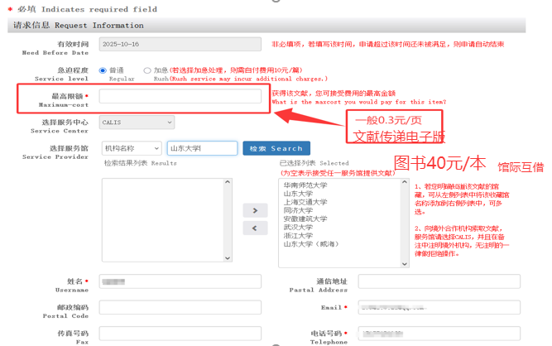
说明：①属于我馆馆藏缺失资源才进行馆际互借/文献传递。
②收费服务，一般图书40元/本，复制费0.3元/页。目前我校读者馆际互借/文献传递暂不需自付费用，日后需求量变大，图书馆会作出相应调整。

方法二：访问“CALIS智慧服务平台”官网https://smart.calis.edu.cn/
可访问1000多所高校馆和国家图书馆、上海图书馆等资源。在馆主页“E读”读者门户或文献传递栏目里都可找到入口。
在主页，点击右上角“登录”。输入“广西民族大学”，点击“去该馆登录”。输入个人账号和密码。
【从“e读学术资源发现”检索】

- 点“e读学术资源发现”，输入“广西考古散记”。
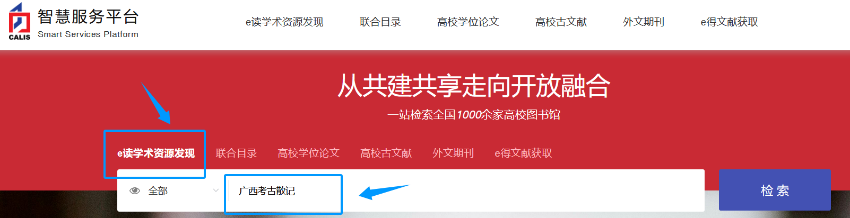
- 检索后，出现此书。
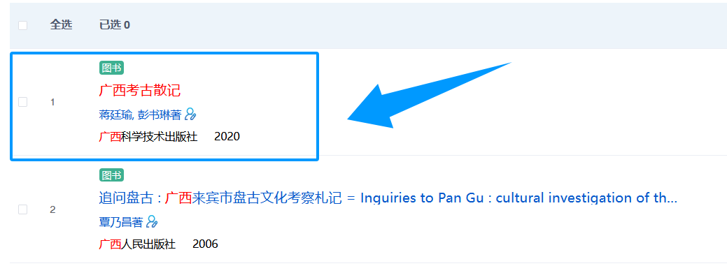
③点击书名后，显示以下页面。读者按实际需求选择“文献传递”（非返回式。传图书部分章节电子版到邮箱，不超全书三分之一）或“馆际互借”（返还式，快递寄送图书到图书馆后，再通知读者到馆904领取，借阅时长20天）。
④选择“文献传递”或“馆际互借”后，填写图书和个人相关信息后，提交即可。

说明：①属于我馆馆藏缺失资源才进行馆际互借/文献传递。
②收费服务，一般图书40元/本，复制费0.3元/页。目前我校读者馆际互借/文献传递暂不需自付费用，日后需求量变大，图书馆会作出相应调整。

【从“e得文献获取”检索】
可直接选择“国家图书馆”或“上海图书馆”等公共馆资源检索。操作流程跟从“e读学术资源发现”一样。
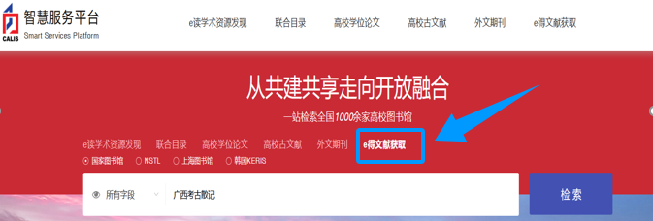
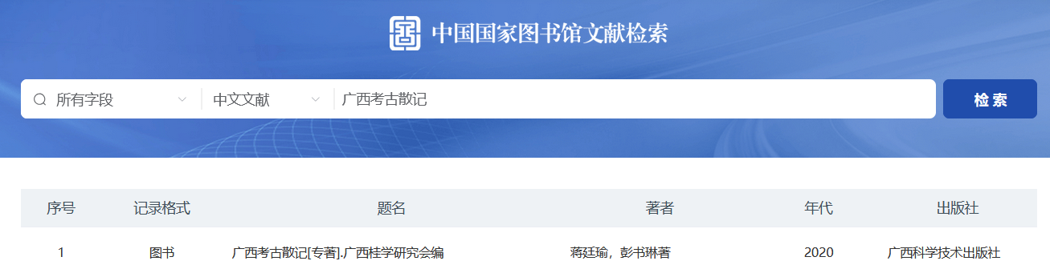

四、收费标准
网址：http://www.calis.edu.cn/pages/list.html?id=4101e184-7f64-4798-a5e1-8e37aa6994fc
说明：馆际互借与文献传递服务费用由文献提供馆收取，CALIS对请求馆、代查代检馆等给予一定的补贴与奖励。目前我校读者馆际互借/文献传递暂不需自付费用，随需求量变大，会作出相应调整。
五、基本流程
（1）读者注册。（遇到账号和密码错误问题，可入群QQ232107886或QQ908898525私聊姚老师解决）
（2）管理员需1-2个工作日审核，配给账号虚拟币，成为正式用户。（紧急，请电联：0771-3265392，姚老师、梁老师）。
（3）成为正式用户后，登录平台检索，提交文献请求。（应为本馆缺藏的文献）
（4）管理员需1-2个工作日审核，核实请求文献属于本馆缺藏，再向提供馆发出申请。
（5）提供馆找到文献的情况下，我馆一般一周左右可收到纸质文献（返还式），通知读者到相思湖馆学科与社会服务部904室领取，借阅时间一般为20天，需由我馆寄回。电子文献（非返还式），不需寄送，提供馆直接发送到读者注册时所留的邮箱。
六、联系方式
部门和电话：学科与社会服务部（相思湖校区图书馆904室）；0771-3265392
联系人：梁老师、姚老师
咨询群：广西民大CALIS和CASHL文献传递咨询群（QQ232107886）
CALIS和CASHL咨询群（QQ908898525）

